Задание по теме «Web-программирование. Создание клиентских приложений»
Создать сайт в соответствии с выбранной тематикой.
Предлагаемые тематики:
- обучающий сайт по одной из изученных (или еще не изученных) дисциплин учебного плана специальности «Информационная безопасность автоматизированных систем»;
- темы на выбор, ориентированные на учебную, научную, творческую и спортивную деятельность студентов.
Требования к оформлению:
Сайт должен иметь:
- упорядоченную внутреннюю структуру (отдельные папки для хранения веб-документов, рисунков, скриптов);
- табличную или фреймовую организацию (на выбор);
- Титульную страницу с указанием реквизитов ВУЗа, названия работы, ФИО выполнившего работу, например:
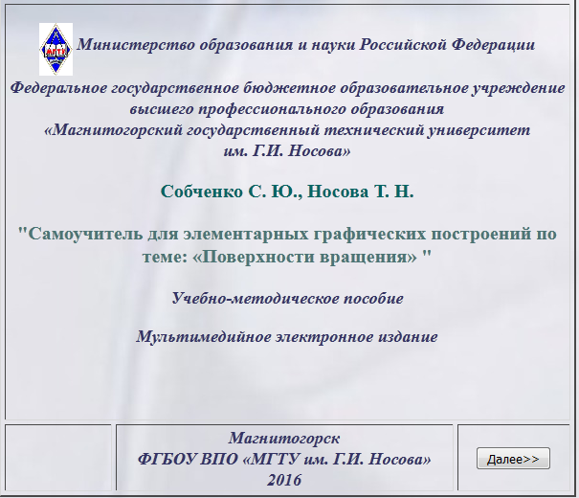
- минимум 4 веб-страницы с основным материалом (контентом);
- гармоничное цветовое оформление;
- панель навигации (одну или несколько);
- !! файл CSS с каскадными таблицами стилей (для заголовков 3-х уровней, для основного текста, определений и т.п.).
- !! Все клиентские скрипты разместить во внешнем файле.
Приблизительные шаблоны сайтов приведены ниже
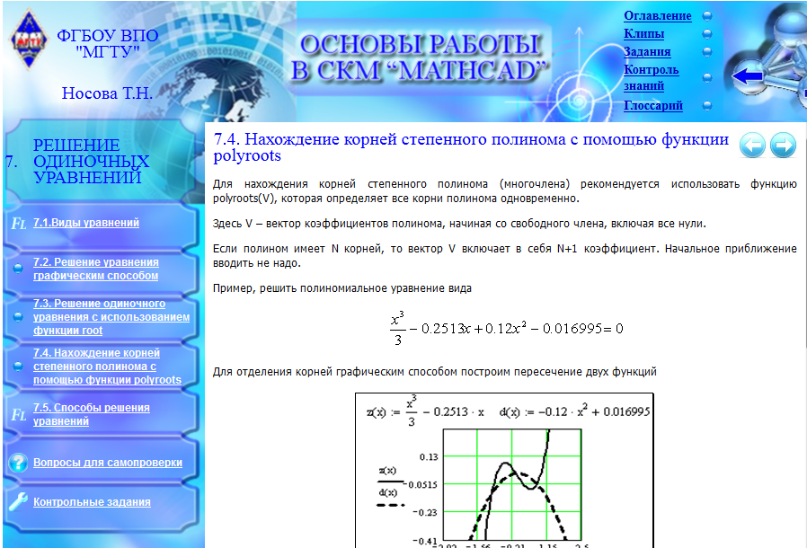
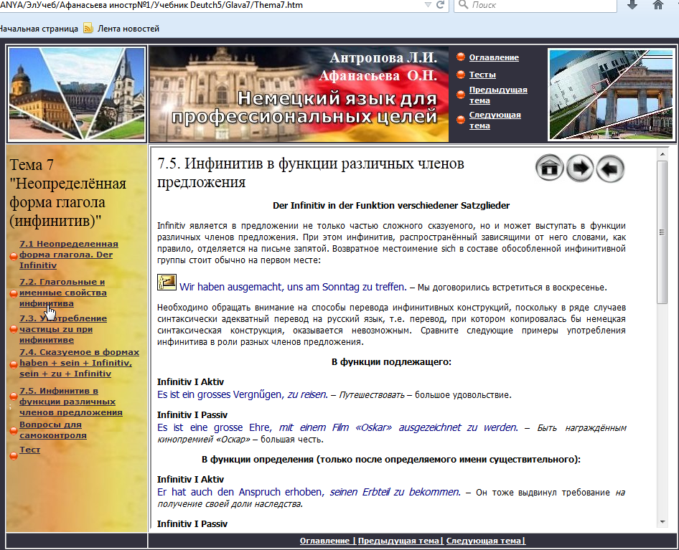
Задание: Создать скрипты клиентской стороны:
- Всплывающие подсказки для определений (используемых важных терминов)
При наведении курсора на термин появляется его более полное описание.(Способы реализации: использование свойства InnerHTML, проявляющихся рисунков, открытие справки в другом окне, и т.п. на выбор).
- Реализация системы советов.
На каждой странице в определенном месте появляются одинаково оформленные советы. Выбор очередного совета осуществляется из базы данных (массива) случайным образом. Предусмотреть рядом элемент (кнопка, гиперссылка, рисунок «Следующий совет».
- «Фотогалерея примеров решения задач»
  - одновременно на экране отображаются три картинки небольшого размера с прозрачностью 60-70%, с возможностью прокрутки вправо и влево. При клике по картинке происходит ее выбор и помещение в с увеличением размера и прозрачностью – 100%
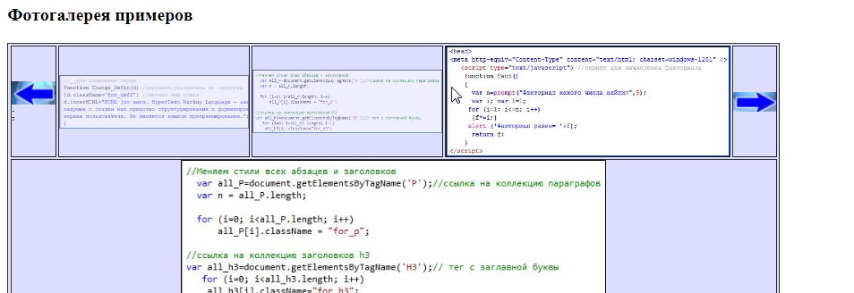
- CAPTCHA
  - При переходе по какой-либо гиперссылке (одной) должно появиться окно с проверкой CAPTCHA
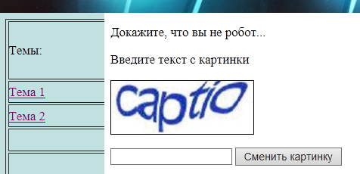
  - При правильном вводе, загружается следующая веб-страница.
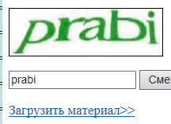
  - При неправильном вводе – повторный запрос.
  - Предусмотреть возможность смены картинки. Картинки выбираются случайным образом.
  - Для универсальности перед сверкой пароля, произвести преобразование текста к одному регистру
  - Выбор заданий для CAPTCHA индивидуальный (ввод букв с картинки, ответ на вопрос, напр. «Каким цветом изображен квадрат?», «Какой сектор на диаграмме самый большой?», ответ на загадку и т.п.)
- Регистрационная форма с текстовыми полями, списками выбора, переключателями, с проверкой правильности заполнения полей.
- Система тестирования
  - (10-15 тестовых заданий) с выбором одного верного ответа с помощью переключателя.
  - По завершении теста вывести % верных ответов и оценку.

